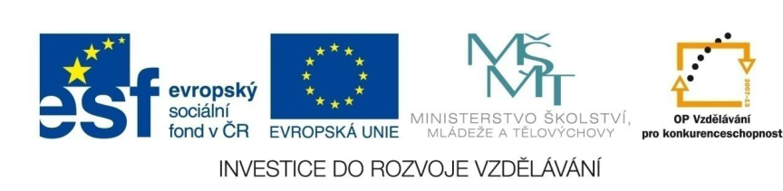

Projekt

**ŠABLONY NA GVM**

Gymnázium Velké Meziříčí

registrační číslo projektu: CZ.1.07/1.5.00/34.0948

IV-2     Inovace a zkvalitnění výuky směřující k rozvoji matematické gramotnosti žáků středních škol

**POVRCH A OBJEM KOULE A JEJÍCH ČÁSTÍ**

|  |  |
| --- | --- |
| **Autor** | Hana Machalová |
| **Jazyk** | Čeština |
| **Datum vytvoření** | 15. 2. 2014 |
| **Cílová skupina** | žáci 18 – 19 let |
| **Stupeň a typ vzdělávání** | gymnaziální vzdělávání |
| **Druh učebního materiálu** | vzorové příklady a příklady k procvičení |
| **Očekávaný výstup** | žák umí vypočítat povrchy a objemy koule a jejích částí, využívá přitom goniometrické funkce. Dovede vyjádřit ze vzorců pro objemy a povrchy jednotlivé neznámé. Dále dokáže aplikovat výpočty objemů a povrchů těles v praktických úlohách. |
| **Anotace** | materiál je vhodný nejen k výkladu a procvičování, ale i k samostatné práci žáků, k jejich domácí přípravě, velké uplatnění najde zejména při přípravě žáků k maturitní zkoušce |

Řešené příklady:

1. Ze dvou koulí o poloměrech $r_{1}=4 cm$ a $r_{2}=5 cm$ je ulita nová koule. Určete její povrch. Příklad řešte nejprve obecně.

Řešení:

Abychom mohli vypočítat povrch nové koule (podle vzorce ), musíme zjistit její poloměr.

Objem nové koule je roven součtu objemů původních koulí (pro původní koule použijeme indexy 1, 2 a pro novou kouli pak index 3):



Nyní poloměr nové koule dosadíme do vzorce pro obsah koule.



Vyřešili jsme tedy příklad obecně a posledním krokem bude dosadit do řešení za $r_{1}=4 cm$ a $r_{2}=5 cm$:



Povrch nové koule ulité z původních dvou koulí je 413,86 cm2.

1. Jakou část zemského povrchu je vidět z výšky 400 km nad Zemí?

Řešení:

Viditelná část Země tvoří kulový vrchlík (obr. 1).

Abychom mohli vypočítat jeho povrch (), musíme určit jeho výšku. Tu určíme díky podobnosti trojúhelníků  (uu).



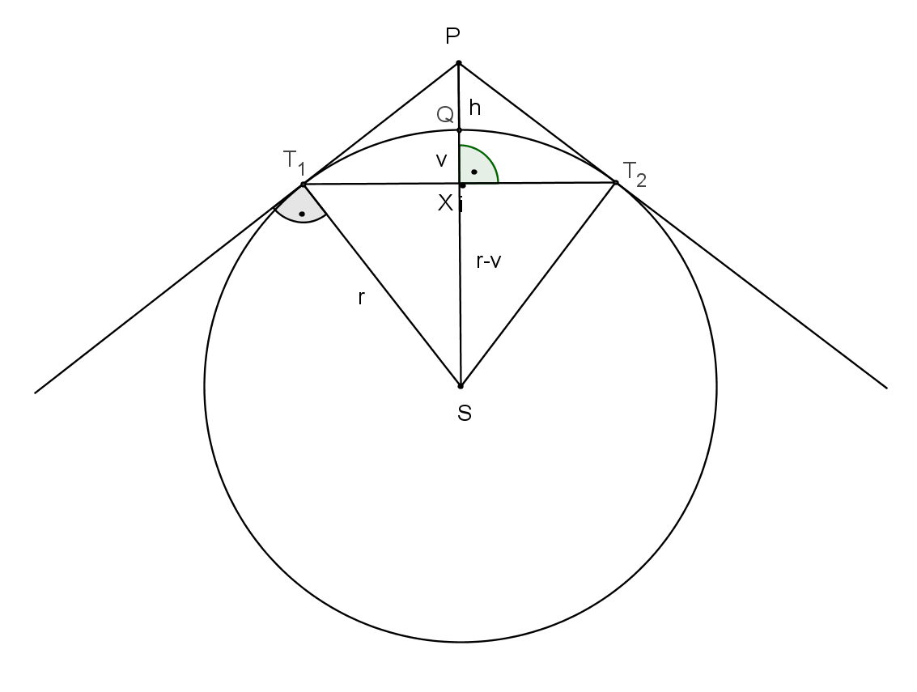

Obr. 1

Z obrázku vidíme, že platí:



Dosadíme do výše uvedené rovnice a vyjádříme v:



Nyní můžeme  dosadit do rovnice pro povrch:



Nyní víme, jaká plocha Země je vidět z výšky 400 metrů nad Zemí. Abychom určili, jaká část Země to je, musíme ještě určit celkovou plochu Země (označíme ji SZ):



Kolik procent (p) zemského povrchu je vidět vypočítáme pomocí přímé úměry:



Z výšky 400 km nad Zemí vidíme přibližně 2,95 % zemského povrchu.

1. Kolik procent zemského povrchu leží v oblasti tropického pásma (obratník $φ=23°27´$).

Řešení:

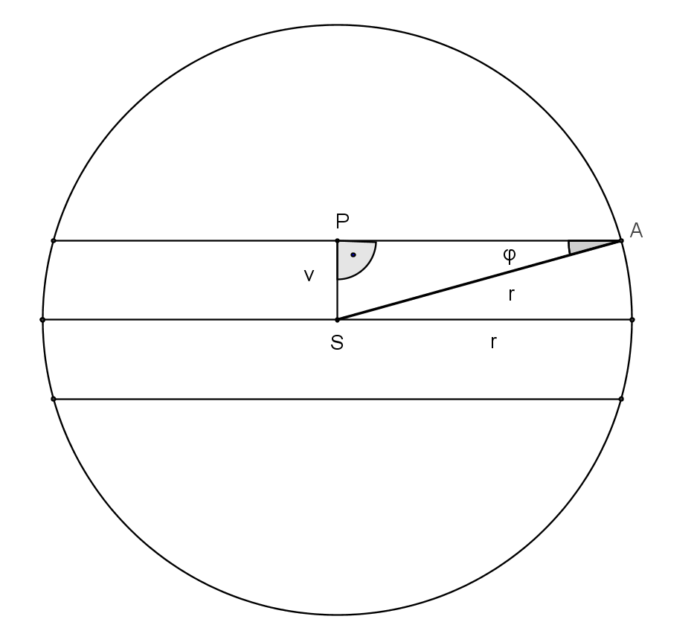

Obr. 2

Označíme si povrch země ležící v tropickém pásmu jako ST a ten se vypočítá jako dvojnásobek povrchu kulové vrstvy S1.



Bude třeba ještě zjistit výšku kulové vrstvy , a to z pravoúhlého trojúhelníku SAP (obr. 2):



Nyní můžeme vyjádřit :







V oblasti tropického pásma leží přibližně 39,79 % zemského povrchu.

1. Objem kulové výseče je $V=72π {cm}^{3}$. Středový úhel jejího osového řezu je $2φ=120°$. Jak velký je poloměr r koule, z níž tato výseč vznikla?

Řešení:

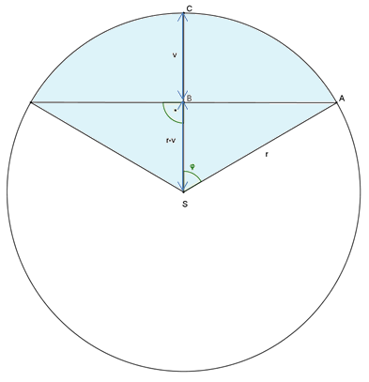

Obr. 3





Je třeba nejprve určit , kterou vyjádříme z pravoúhlého trojúhelníku SAB (obr. 3):



Nyní dosadíme za  do vzorce pro objem, za V dosadíme hodnotu ze zadání a vypočítáme r:



Poloměr koule, z níž výseč vznikla, je 6 cm.

Příklady k procvičování:

1. Dutá kovová koule má vnější průměr $d=4 dm$. Určete její tloušťku, má-li hmotnost   
   25 kg a hustota kovu je $ρ=8,45 g/{cm}^{3}$.

[$x≅6,07 mm$]

1. Objem kulové úseče je $V=45π {cm}^{3}$. Její výška je 3 cm. Určete povrch úseče.

[$S=36π {cm}^{2}$]

1. Kolik procent zemského povrchu leží
   1. v oblasti mírného pásma (obratník $φ=23°27´$, polární kruh $φ=66°33´$),
   2. v oblasti polárního pásma?

[a) $51,9\%$, b) $8,3\%$]

1. Objem kulové výseče je roven $\frac{1}{4}$ objemu koule, z níž výseč vznikla. Určete povrch výseče, má-li poloměr koule velikost r.

[$S=\frac{1}{2}πr^{2}\left(2+\sqrt{3}\right)$]

1. Určete obsah kulového pásu a objem kulové vrstvy, jsou-li dány poloměry podstav $ρ_{1}=11,2 cm, ρ_{1}=3,2 cm$ a poloměr koule $r=13 cm$. Střed koule přitom neleží uvnitř vrstvy.

[$S≅490,1 {cm}^{2}, V≅1391,9 {cm}^{3}$]

1. Nádoba tvaru polokoule je naplněna vodou. Pokud ji nakloníme o 30°, vyteče z ní  
   5,5 litrů vody. Kolik litrů vody v nádobě zůstane?

[$2,5 litru$]

1. Kouli je opsán rovnostranný válec a rovnostranný kužel. V jakém poměru jsou povrchy a objemy těchto těles?

[$S_{1}:S_{2}:S_{3}{=V}_{1}:V_{2}:V_{3}=4:6:9$]

Použité zdroje a literatura:

BUŠEK, Ivan. *Řešené maturitní úlohy z matematiky*. 1. vydání. Praha: SPN, 1985.

BENDA, Petr. A KOL. *Sbírka maturitních příkladů z matematiky*. 8. vydání. Praha: SPN, 1983.

FUCHS, Eduard a Josef KUBÁT. *Standardy a testové úlohy z matematiky pro čtyřletá gymnázia: příprava k maturitě a k přijímacím zkouškám na vysoké školy*. 1. vyd. Praha: Prometheus, 1998, 147 s. Učebnice pro střední školy (Prometheus). ISBN 80-719-6095-0.

KUBÁT, Josef, Dag HRUBÝ a Josef PILGR. *Sbírka úloh z matematiky pro střední školy: maturitní minimum*. 1. vyd. Praha: Prometheus, 1996, 195 s. Učebnice pro střední školy (Prometheus). ISBN 80-719-6030-6.

PETÁKOVÁ, Jindra a Leo BOČEK. *Matematika: příprava k maturitě a k přijímacím zkouškám na vysoké školy*. 1. vyd. Praha: Prometheus, 1998, 303 s. Učebnice pro střední školy (Prometheus). ISBN 80-719-6099-3.

POLÁK, Josef. *Přehled středoškolské matematiky*. 4. vydání. Praha: SPN, 1983.

VEJSADA, František a František TALAFOUS. *Sbírka úloh z matematiky pro gymnasia*. 1. vydání. Praha: SPN, 1969.